图书管理系统

目录

1 绪论 5

1.1 前言 5

1.2 选题背景 5

1.3 选题目的 6

1.4 选题意义 6

2 相关技术和理论概述 6

3 系统需求分析 8

3.1 需求概要 8

3.1.1 系统用例图（角色分析） 8

3.1.2 系统功能模块分析 8

3.1.3 系统功能需求列表 9

3.2 详细需求 10

3.2.1 数据流图 10

3.2.2 实体关系图 12

3.2.3 判定树 16

3.2.4 类图 16

3.2.5 状态图 17

3.2.6 活动图 19

4 系统设计 20

4.1 系统架构 20

4.2 逻辑图设计 20

4.3 数据库设计 23

4.3.1 数据库概念结构设计 23

4.3.2 数据库概念模型转为关系数据库模型 27

4.3.3 数据库表的设计 28

5 详细设计与开发 29

5.1 功能列表一 29

5.1.1 功能界面（功能设计） 29

5.1.2 开发设计 30

5.1.3 开发实现 30

6 测试 30

6.1 测试技术 30

6.2 测试计划 30

6.3 测试用例 30

6.4 测试报告 34

7 总结 35

参考文献 36

致谢 37

# 绪论

## 前言

由于学校规模的扩建和招生条件的限制，学校管理人员对信息管理的缺乏，加上我国高等学校管理内容多，要求高，传统的信息管理方式已经越来越不适应当前的教育体系的标准。例如在学员信息管理和报名信息的记录上稍有数据的丢失或者错误就会带来不必要的麻烦和纠纷问题。同时，手写报名与查询的方式是一项工作量十分繁重的事情，这会给相关工作人员很大的工作压力，不仅耗费了大量的人力和物力，而且也浪费了不少的时间和经济。考虑到这些问题，大多数学校教育机构都非常的重视这种依赖于计算机为基础进行信息的传递和数据的处理的信息管理系统。这些信息管理系统既打破了传统的手写报名管理的枯燥和任务量大的缺陷，也顺应了当前时代的潮流，既提高了工作效率，也提升了工作水平。

计算机具有运算速度快，准确，能够按照人为的操作进行数据处理的特性，成为了当前社会非常实用的产品，也是一些行业不可缺少的工具。作为计算机应用的一部分，使用计算机对学员信息进行管理和分配也就成了每个学校管理的基本。与手工管理相比，其具有查询速度快、准确性高、安全保密性好、操作流程简单、成本费用低等特点。这些优势足以把工作效率提升到一个新的台阶，也是一个学校正规化、标准化管理的重要条件。

## 选题背景

当今的社会，竞争日益激烈。若想谋得一份不错的工作，就要不断“充电”，尤其是我们即将毕业的学生，面临着很强的就业压力，更要努力提高自身的素质。在这种形式下，书籍渐渐成为人们获得知识，并增长知识的主要途径，而图书馆就自然而然地在人们地生活中占剧了十分重要的位置。21世纪的今天,信息社会占着主流地位，计算机在各行各业中的运用已经得到普及，自动化、信息化的管理越来越广泛用于各个领域。因此图书的管理应顺应时代发展的需求，用信息化替代麻烦又容易出错的人工操作。

学校的图书信息管理是基础性的管理工作。加强图书管理，不但关系到学生读者的查询、阅览的方便程度，同时还可以充分利用好学校的每一份资源，能够使学校整体呈现出优良的风气和面貌，促进学校各项工作的顺利展开。因此，对图书管理系统进行有针对性的研究，并由此构造出一个适合我校图书信息管理系统的模型，将具有重要的使用价值。

针对如此，我们决定设计一套图书管理系统。图书管理系统采用的是信息化管理，界面美观大方，人性化，功能强大且操作非常方便，本系统能高效、快捷、稳定的管理图书馆的书数据信息，本系统将用户分成学生和管理人员。管理人员负责将数据输入到系统的数据库中，并且可以随时查询、添加、删除、修改用户的借阅信息，查询、添加、删除、修改图书信息，还可以管理图书的借出、结算等。采用数据库保存用户及图书信息，不易丢失而且更新迅速方便。

## 选题目的

主要目的是利用数据库软件编制一个管理软件，用以实现图书、读者以及日常工作等多项管理，提高图书借阅的管理效率，降低管理成本，更加方便同学们的学习，同时方便图书管理人员对图书的管理，清查等。

## 选题意义

运用于以计算机为媒介来传递信息的时代，图书管理系统以高速的数据处理能力解决了普通操作浪费时间精力的问题，以完整的体系结构处理了以往数据容易丢失的难题，以强大的后台功能简化了借书还书流程。一个强大的图书管理系统就应该具备信息功能全面，后台数据完整，存储量大的特点，这就成了如今社会所追求的完美标准，也是一些教育单位化、正规化，与世界接轨的重要因素。随着各校学生就业形势的严峻和自我提升的迫切需求，图书管理系统因此受到了越来越多的教育单位和事业单位等的关注，也在无形中体现了它的不可磨灭的价值。

# 相关技术和理论概述

现在，市场上开发一个信息管理系统的工具有很多，在我国最流行的、使用最多的开发工具有：微软公司出产的适用ASP开发技术的FrontPage、Microsoft Visual Studio，IBM公司出产的适用于JSP开发技术的Myeclipse，ZEND公司出产的适用于PHP开发技术的ZEND DEVELOPMENT ENVIORMENT以及一些适用于通用HTML[1]的Dreamweaver等。在这些开发工具中有的着重于数据的处理速度和工作效率上，有的关注于给用户带来的便利性和界面简单上，但不管是哪种开发工具，各自都有各自的优势和不足处，不同需求的用户就会根据自己的要求来进行选择适用于自己的开发工具。考虑到本人技术的有限性和开发的需要，所以系统的后台及前台就选用了myeclipse 8.5作为开发的核心工具，利用了SQL Server 2005作为后台数据库的设计。

## MyEclipse开发软件介绍

本系统是在MyEclipse开发软件中设计出来的。MyEclipse是一种支持JAVA和J2EE开发的集成开发环境，由于其强大的后台支持和前台可视化功能得到了许多开发技术人员的喜爱。并且MyEclipse可用于开发Windows平台下的应用程序，用户可以在自己熟悉的环境下进行编程设计，这样便会提高他们的工作效率和开发的实用性[2]。它对开源产品的支持也是十分的广泛，MyEclipse可以支持Java，Servlet，Javabean，JSP，AJAX，Spring，Struts，JDBC数据库的连接等多个功能，是一款非常不错的适用于初学者对java产品开发的开发工具[3]。

## SQL Server数据库介绍

SQL Server 是一个[关系数据库管理系统](http://baike.baidu.com/view/687948.htm" \t "http://baike.baidu.com/view/_blank)[4]。它为关系型数据和结构化数据提供了安全可靠的存储功能，是一个比较全面的适合中小型企业的数据库平台，能够快速有效的帮助企业单位解决数据的查询、修改、删除和增加数据的问题，大大的提高了产业的工作效率和标准水平[5]。

SQL语句可以用来满足用户各种各样的需求。例如需要查找和更新某一系列的数据，传统的操作方式是操作人员在数据库表中去寻找一大串庞大的数据，并且逐一的去更新数据，这样的操作只会给相关工作人员大量的工作压力和抵触心理，但是如果用SQL语句命令来执行的话，那就是一行语句的事，所有的数据能够完整全面的达到自己想要的效果[5]。而且SQL Server数据库也支持一些可视化视图、表格浏览、表格属性、存储过程和触发器等一些功能，以后的版本会更加的人性化并具备更多的功能。

## Tomcat服务器介绍

Tomcat是一种适用于Java开发的应用服务器，它其实只是一个运行在Servlet和JSP Web基于Java的web应用容器[4]。Tomcat Server 是根据Servlet和Jsp的规范来执行的，因此是一些jsp开发程序的不二之选。将做好的jsp代码程序通过某种方式编译成它可以识别的标准后，直接在Tomcat Server 发布，便可以在客户机上浏览到自己想要的前台效果和后台功能。考虑到本系统的开发语言和需要与后台数据库相互交互的问题，因此选用了这种支持动态网页效果的本地应用服务器[6]。

# 系统需求分析

## 需求概要

### 系统用例图（角色分析）

该系统的用例图如下图3-1所示。

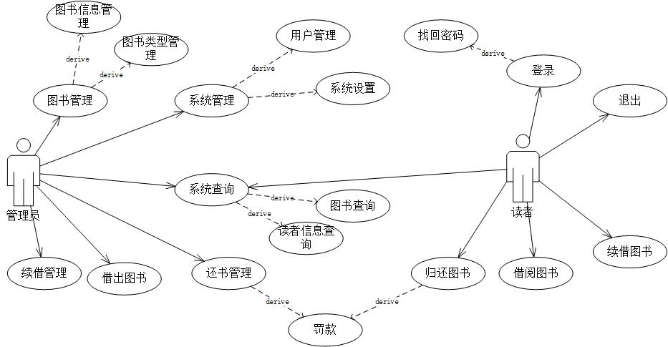

3-1 图书管理系统用例图

（1）管理员：能够对图书进行管理，包括图书信息管理和图书类型管理。管理员可以进行借书管理和还书管理，可以进行续借管理。借书时，管理人员通过借书卡登记读者的ID、姓名、借阅书籍名称和借阅日期。还书时，管理人员记录还书者ID，姓名、归还书籍名称和还书日期。管理员可以查询借阅书籍的所有借阅者的姓名；也可以查询某借阅者借阅的所有书籍名称；还可以根据借阅者姓名、书籍名称查询借阅者的借书时间、还书时间。管理员能够对系统进行管理，对用户进行管理，可以进行系统设置等。

（2）读者：读者可以登录系统或退出系统，找回密码，可以借阅图书，归还图书，续借图书

### 系统功能模块分析

图书管理系统包括读者管理、借书管理、还书管理、图书管理四大模块，其中读者管理里面又包括注册审核，身份登记和修改密码，添加，删除，修改读者信息等，借书管理里面能查询图书，身份验证和借书登记，还书管理里面能检查图书，罚款处理和还书登记，图书管理可以更新，删除和查询图书信息等。具体功能图如下图3-2所示。

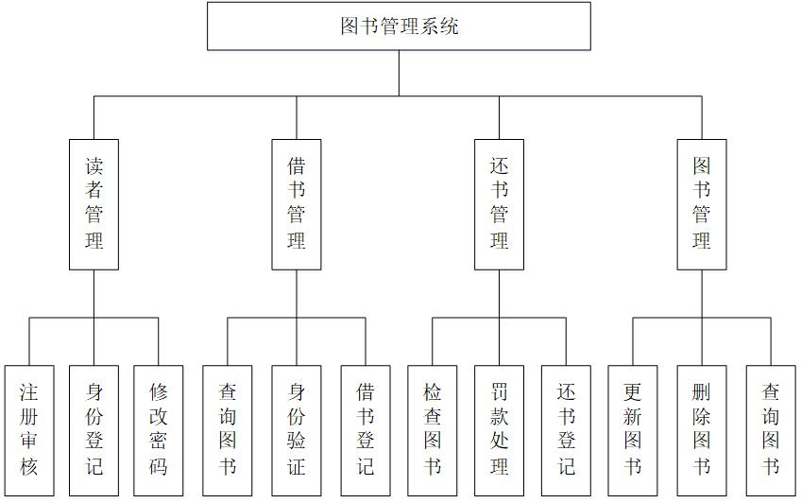

图3-2 图书管理系统功能模块图

更新图书：管理员可对图书信息进行录入、修改、查询、删除

查询图书：读者和管理员可随时查询图书的信息及最新入管图书

借阅图书：读者通过浏览图书信息确定要借阅的书籍，由管理员处理借阅信息，并进行借阅登记

归还图书：读者将已借阅的图书归还给图书馆，管理员检查图书并做相应的登记

读者注册：读者通过注册页面，填写个人信息，系统显示信息通过后，管理员给予读者借书卡一张

续借管理：读者想继续阅读已到归还日期的图书，可通过网上续借或当面续借

罚款处理：读者未按时归还图书也未办理续借或照成图书损坏，则按照书馆规定由管理员处罚相应金额的罚款

### 系统功能需求列表

1. 读者管理

管理员对读者管理可以实现浏览，添加，修改操作，在添加读者信息时需一个读者证号对读者身份进行辨别，此编号必须唯一，还需要登记读者的详细信息。

1. 图书管理

管理员对图书管理可实现添加，修改和删除操作，在添加图书信息时需给图书建立一个图书编号，编号唯一。还需要等级图书的详细信息，在实现图书修改时，图书编号不可修改。实现图书信息的删除时要验证图书是否归还，如没有归还，将不能实现图书的删改。

1. 借书管理

1.书籍借出：该功能系统管理员和用户都可以使用，都有借书的权限。用户和管理员登录是即可获得他们的用户名和用户ID，所以不用输入借阅者的姓名即可借书，借书的时间就是当前日历表中的时间，若是学生则借书的期限为一个月，所以在还书日期就会显示到期之后的时间，提示用户在该期限之前应该还书。在图书进行出借的同时，借出该图书的数目会自增1。同时该该用户借出图书的信息会罗列到借阅表中。在书名的下拉列表中可以显示目前可以借出的图书的名字，如果借出图书的数目>库存量时则不能显示在改下拉列表中。

2.续借：该功能系统管理员和用户都可以使用，都有续借的权限。续借时必须在还书日期之前续借才会成功，否则会提示该图书已过期多少天，欠费多少钱。续借时还书时间在当前日期加上30天。续借时还要求该书标志为未还时才能续借。

1. 还书管理

该功能系统管理员和用户都可以使用，都有还书的权限。还书的时间极为当前日历表中的日期，登陆时已经获得了该用户的用户名，现在只用输入书名即可还入。还入的同时还书的标志为更改成Yes，还有借出的该书的数量会自动加1。还书的日期必须在系统规定的还书日期之前，否则会提示该书欠期未还，已欠费。

## 详细需求

### 数据流图

数据流图能够很好的展示用户与系统交互的过程，它能详细的描述出用户通过客户端电脑对系统发出的请求以及系统及时的作出相应的响应[10-12]。该系统的数据流图主要包含了顶层数据流图、零层数据流图和一级数据流图。

1. 顶层数据流图

顶层数据流图可以抽象的表示出用户与系统之间的交互信息，本系统中主要包括了读者查询图书信息，读者借出图书，读者归还图书，管理员查询图书信息，管理员更新图书信息等。详细的顶层数据流图如图3-3所示。

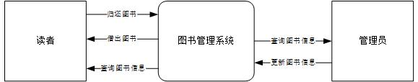

图3-3 图书管理系统顶层数据流图

1. 零层数据流图

零层数据流图就是将顶层数据流图的交互过程进行更加详细的描述，它主要是将系统中的功能进行合理的划分，其中主要包括了注册管理功能、借书管理功能、还书管理功能、图书管理功能四大模块。详细的零层数据流图如图3-4所示。

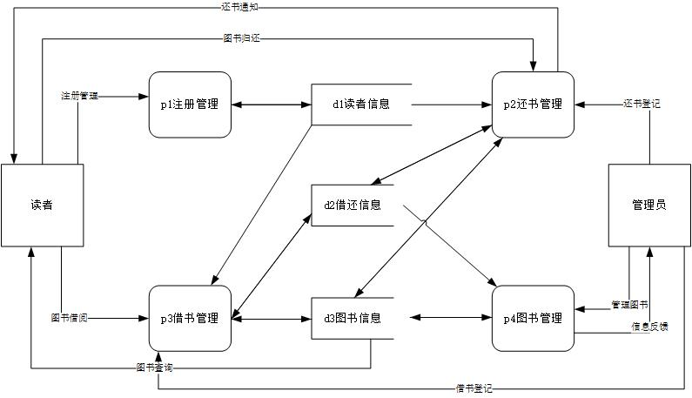

图3-4 图书管理系统零层数据流图

1. 一层数据流图

将零层数据流图再进一步的分解成一层数据流图就可以更加详细的表达出用户与系统的交互过程[13]。将零层图的借书管理功能转换成加工子图3-5如下所示。

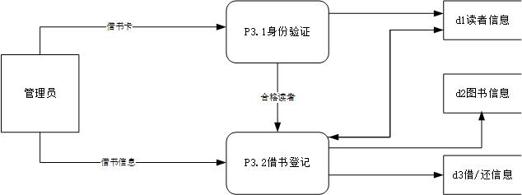

图3-5 图书管理系统一层数据流图

### 实体关系图

1. 读者管理ER图

图书管理系统的读者管理ER图如下图3-6所示。

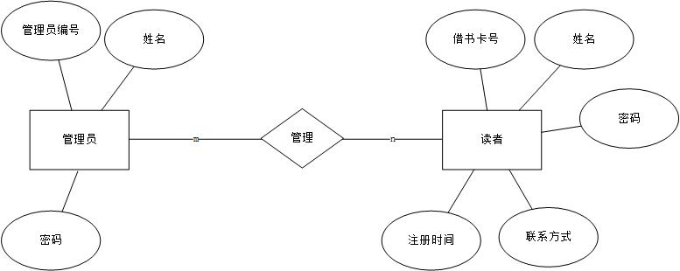 图3-6 读者管理ER图

1. 借书管理ER图

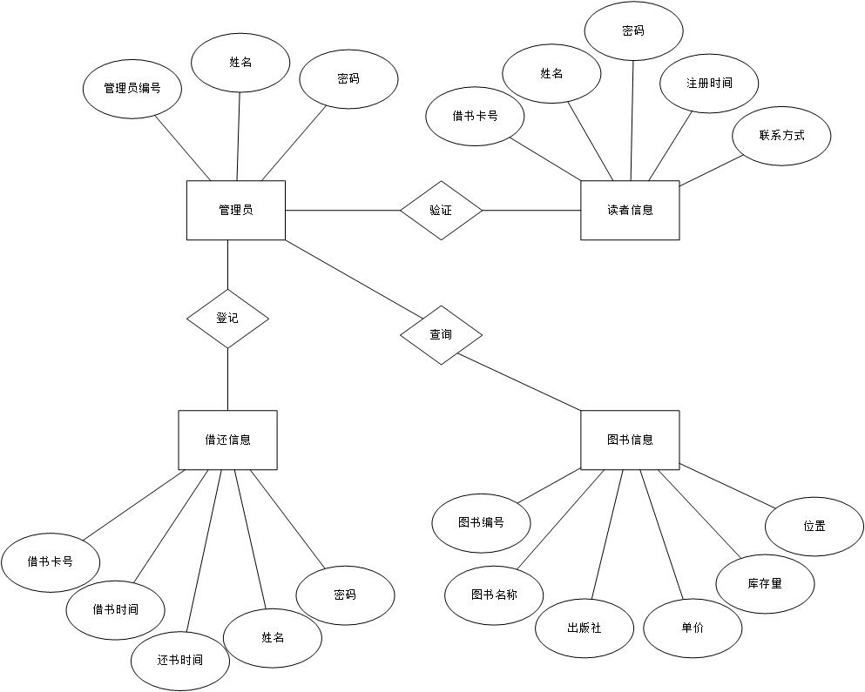

图3-7 借书管理ER图

1. 还书管理ER图

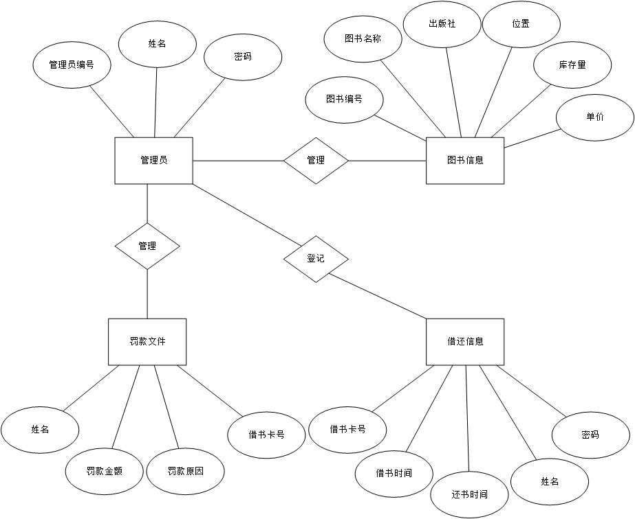 图3-8 还书管理ER图

1. 图书管理ER图

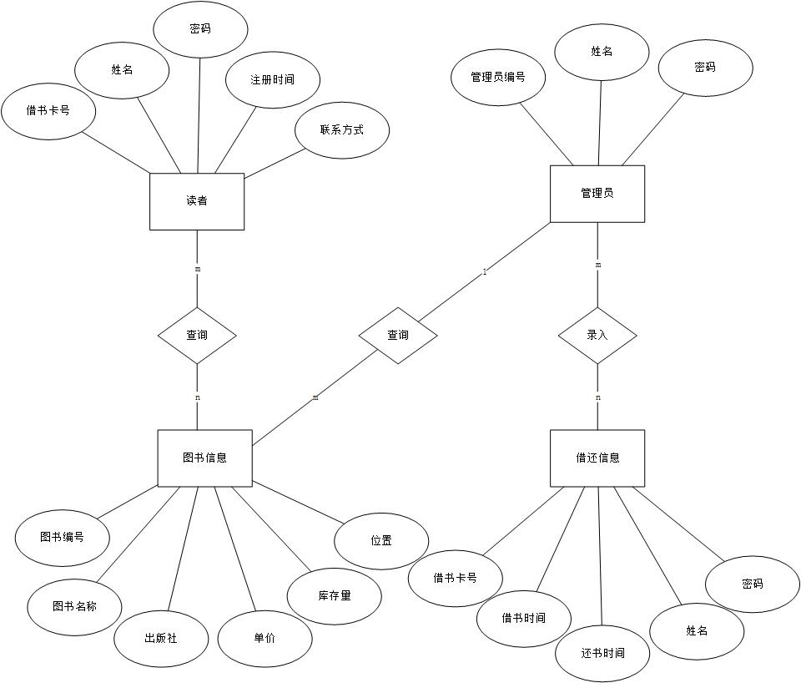

图3-9 图书管理ER图

1. 图书管理系统总ER图

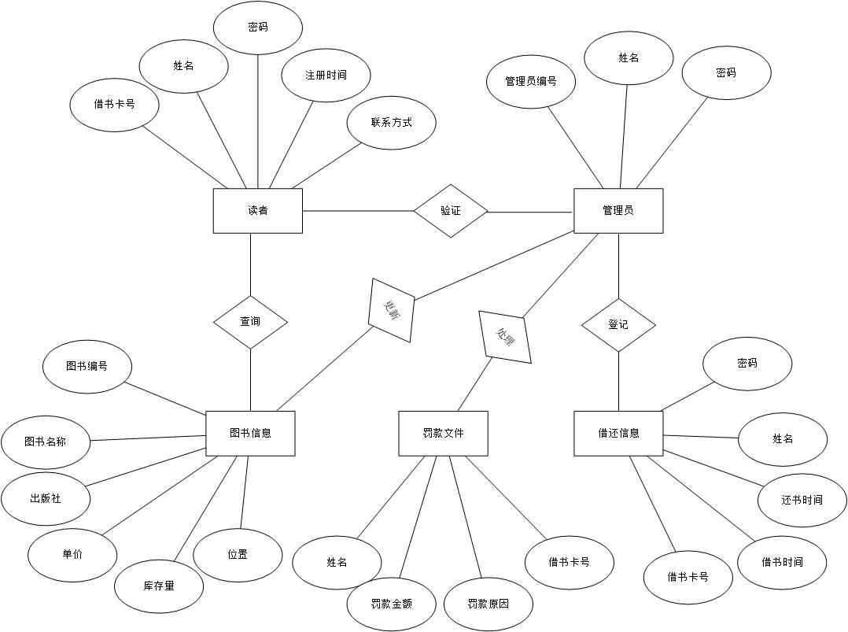

图3-10 图书管理系统总ER图

### 判定树

系统的超期还书罚款规则判定树如下图3-11所示。

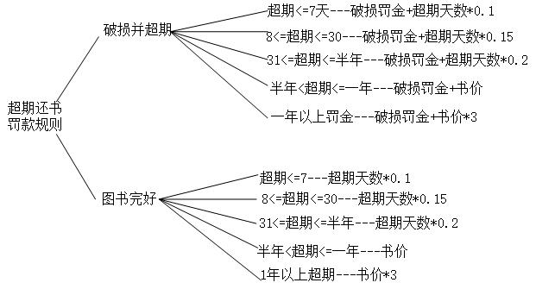

图3-11 图书管理系统超期罚款判定树

### 类图

图书管理系统的类图如下图3-12所示。

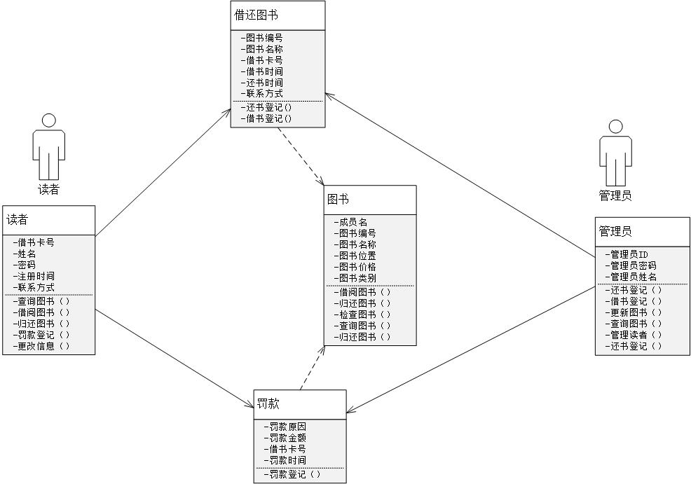

图3-12 图书管理系统类图

### 状态图

系统的图书管理状态图，用户管理状态图，借书管理状态图如下图3-13，图3-14，图3-15所示。

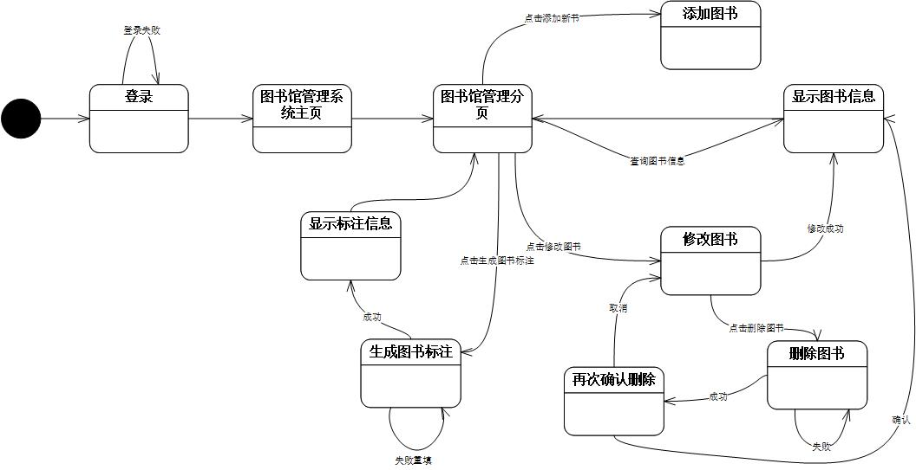图3-13 图书管理状态图

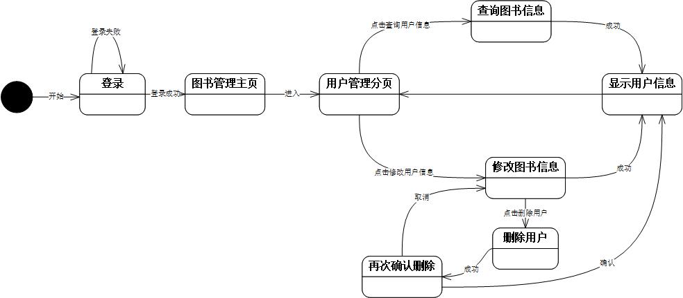

图3-14 用户管理状态图

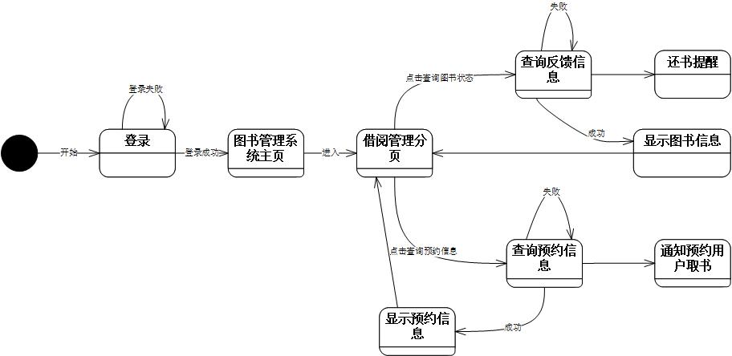

图3-15 借书管理状态图

### 活动图

图书管理系统的读者借书信息活动图如下图3-16所示。

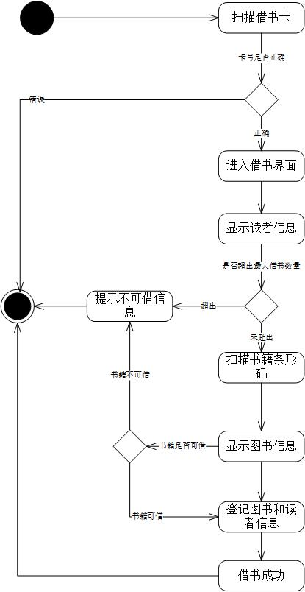

图3-16 读者借书活动图

# 系统设计

## 系统架构

图书管理系统总体架构图如下图4-1所示。

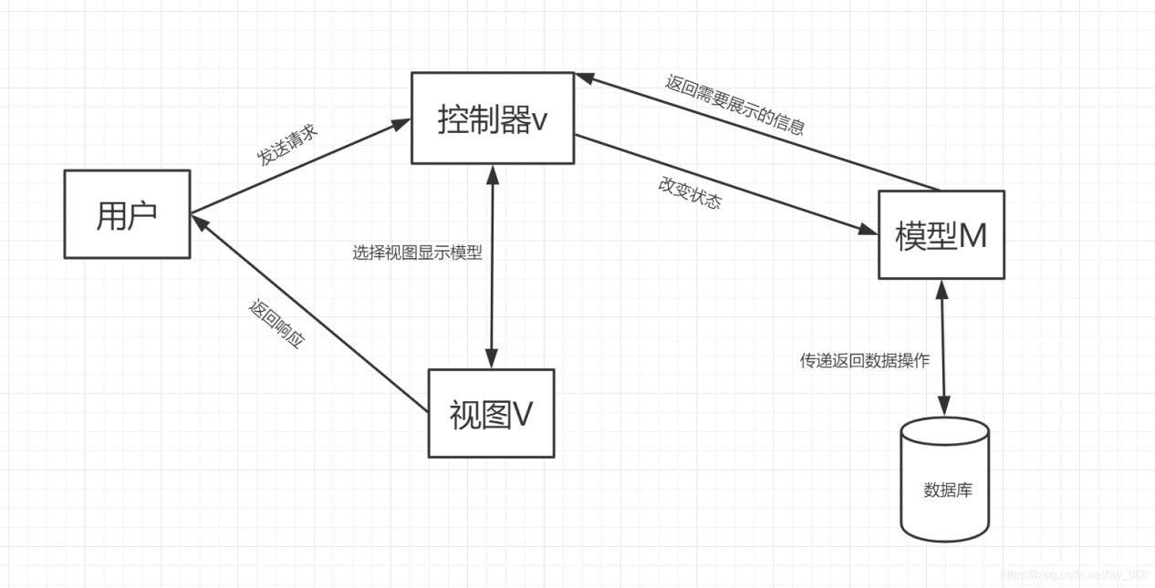

图4-1系统总体架构图

## 逻辑图设计

图书管理系统中主要分为四层[14-15]：

（1）逻辑处理层：主要用来表示数据的逻辑处理，采用JavaBean来实现的。

（2）流程控制层：主要用于控制数据的流程问题，采用Servlet来实现的。

（3）视图层：主要用于显示系统的前台界面，便于用户进行输入信息或发出请求，主要用JSP来实现的。

（4）公共类层：主要包括连接数据库的JDBC控件以及一些其它方法的实现。

主要的框架结构如下图4-2所示。

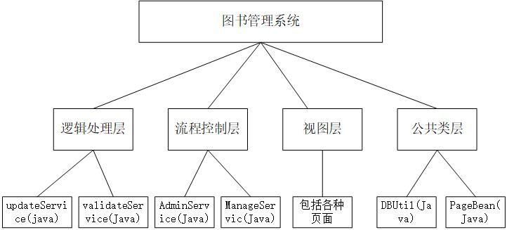

图4-2系统结构图

1. 时序图

图书管理系统的读者查询图书信息时序图，读者借阅图书时序图，读者归还图书时序图分别如下图4-3所示，4-4所示，4-5所示。

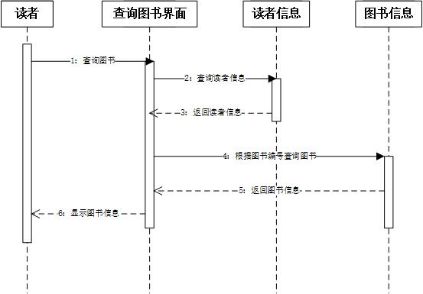

4-3读者查询图书信息时序图

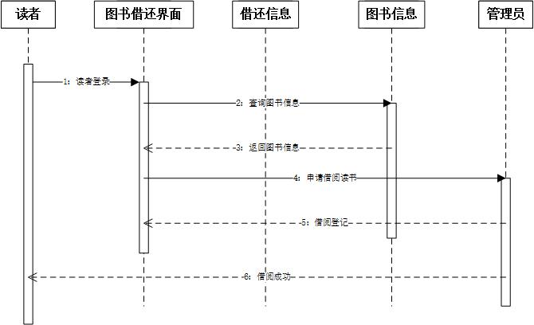

4-4读者借阅读书时序图

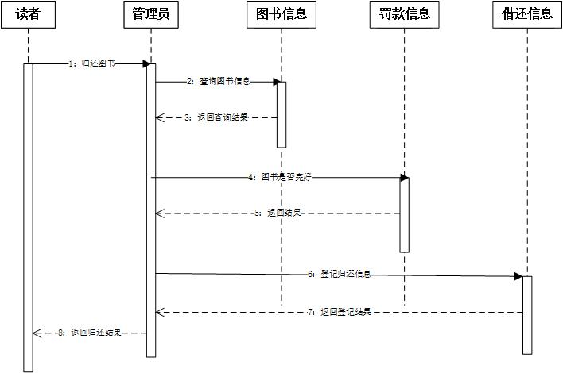

4-5读者归还图书时序图

1. 协作图

图书管理系统读者查询图书信息协作图如下图4-6所示

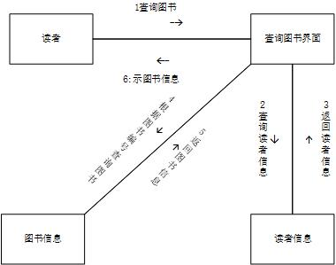

4-6读者归还图书时序图

## 数据库设计

### 数据库概念结构设计

概念模型是数据库系统的核心和基础。它能够抽象的表现出每一个实体与属性之间的相互依赖关系，通过数据库的这种概念结构，用户可以很方便合理的设计出自己满意的数据库表[2]。概念模型的描述工具通常是使用E-R 模型图。

1. 读者信息实体属性图

读者信息里面包括有借书卡号，姓名，密码，联系方式，注册时间等属性，其具体的实体属性图如图4-7所示。

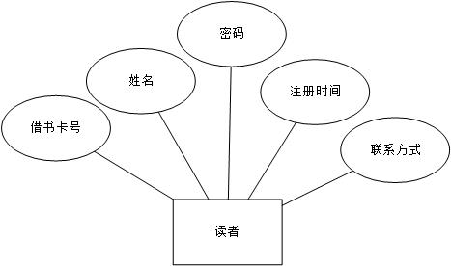

图4-7 读者信息实体属性图

1. 图书信息实体属性图

图书信息里面包括有图书编号，图书名称，出版社，单价，库存量，位置等属性，其具体的实体属性图如图4-8所示。

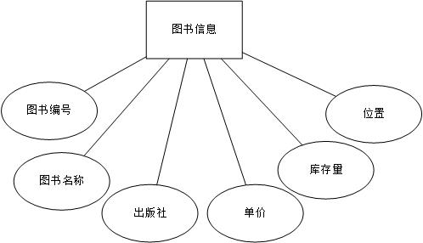

图4-8 图书信息实体属性图

1. 管理员信息实体属性图

管理员信息里面包括有管理员编号，姓名，密码等属性，其具体的实体属性图如图4-9所示。

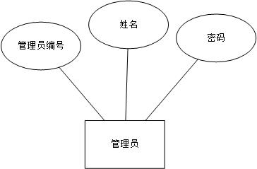

图4-9管理员信息实体属性图

1. 借还信息实体属性图

借还信息里面包括有借书卡号，姓名，密码，借书时间，还书时间等属性，其具体的实体属性图如图4-10所示。

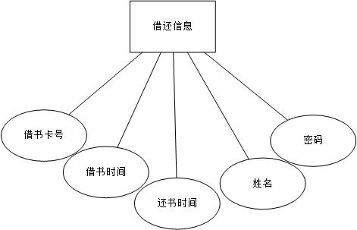

图4-10 借还信息实体属性图

1. 罚款文件实体属性图

罚款文件信息里面包括有借书卡号，姓名，罚款金额，罚款原因等属性，其具体的实体属性图如图4-11所示。

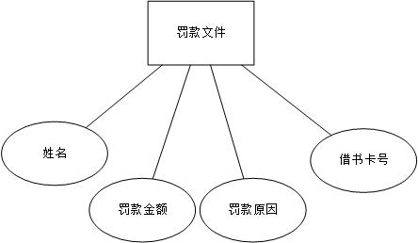

图4-11 罚款文件信息实体属性图

1. 系统整体E-R图

学校图书管理系统的整体E-R 图具体分析如下： 一个管理员用户可以管理多个读者信息，所以管理员用户与读者之间是1:m 的关系，一个读者又可以查询多个图书信息，多个读者可以查询1个图书信息，所以读者与图书之间是m:n 的关系，又由于1个管理员可以更新多个图书信息，所以管理员与图书之间是一对多的关系，一个管理员可以登记多个借还书信息，所以管理员与借还书信息之间是一对多的关系，一个管理员可以处理多个罚款文件信息。具体的E－R 图请看下图4-12所示。



图4-12 图书管理系统总E-R图

### 数据库概念模型转为关系数据库模型

将上面的数据库概念模型（即E-R图）转化为 SQL Server数据库所能支持的实际数据模型，就是数据库的逻辑结构。在实体以及实体之间关系的基础上，形成数据库中的表格属性之间的关系以及各个表格属性之间的关系。

管理员（管理员编号，姓名，密码）

验证（借书卡号，姓名，密码，注册时间，联系方式，管理员编号，验证时间）

更新（图书编号，图书名称，出版社，位置，库存量，单价，管理员编号，更新时间）

处理（借书卡号，姓名，罚款金额，罚款原因，管理员编号，处理时间）

登记（借书卡号，姓名，密码，借书时间，还书时间，管理员编号，登记时间）

读者信息（借书卡号，姓名，密码，注册时间，联系方式）

查询（图书编号，借书卡号，图书名称，出版社，位置，库存量，单价，查询时间）

图书信息（图书编号，图书名称，出版社，位置，库存量，单价）

借还信息（借书卡号，姓名，密码，借书时间，还书时间）

罚款文件信息（借书卡号，姓名，罚款金额，罚款原因）

（以上下划线位置即为主键）。

### 数据库表的设计

1. 读者信息表

表4-1 读者信息表

|  |  |  |
| --- | --- | --- |
| 字段 | 类型 | 说明 |
| 借书卡号 | varchar(8) | 借书卡号 主键 |
| 姓名 | varchar(20) | 读者姓名 |
| 密码 | varchar(20) | 读者密码 |
| 注册时间 | varchar(20) | 注册时间 |
| 联系方式 | varchar(50) | 联系方式 |

1. 图书信息表

表4-2 图书信息表

|  |  |  |
| --- | --- | --- |
| 字段 | 类型 | 说明 |
| 图书编号 | varchar(8) | 图书编号 主键 |
| 图书名称 | varchar(20) | 图书名称 |
| 出版社 | varchar(50) | 出版社 |
| 位置 | varchar(50) | 图书的存放位置 |
| 库存量 | int | 图书的库存量 |
| 单价 | int | 图书单价 |

1. 借还书信息表

表4-3 借还书信息表

|  |  |  |
| --- | --- | --- |
| 字段 | 类型 | 说明 |
| 借书卡号 | varchar(8) | 借书卡号 主键 |
| 姓名 | varchar(20) | 姓名 |
| 密码 | varchar(20) | 密码 |
| 借书时间 | datetime | 借书时间 |
| 还书时间 | datetime | 还书时间 |

1. 罚款文件信息表

表4-4 罚款文件信息表

|  |  |  |
| --- | --- | --- |
| 字段 | 类型 | 说明 |
| 借书卡号 | varchar(8) | 借书卡号 主键 |
| 姓名 | varchar(20) | 姓名 |
| 罚款金额 | int | 罚款金额 |
| 罚款原因 | varchar(50) | 罚款原因 |

1. 管理员信息表

表4-5 管理员信息表

|  |  |  |
| --- | --- | --- |
| 字段 | 类型 | 说明 |
| 管理员编号 | varchar(8) | 管理员编号 主键 |
| 姓名 | varchar(20) | 管理员姓名 |
| 密码 | varchar(20) | 管理员密码 |

# 详细设计与开发

## 功能列表一

### 功能界面（功能设计）

1. 用户登录功能设计

用户在进入报名信息管理系统之前，首先要确认自己是否已经注册过该系统并拥有自己的用户名和密码，这些登录名和密码只能由超级管理员进行操作和管理。用户输入用户名和密码提交之后，该系统就会在后台对用户输入的信息进行验证正确与否，输入的用户名和密码与数据库里面的数据相匹配后才能进入到系统首页界面进行其他的操作，否则系统前台界面会提示登录失败信息。

### 开发设计

### 开发实现

用户登录功能的核心代码：

public boolean loginCheck(String adminName,String password){

String sql="select * from 管理员 where 账户ID=? and 密码=?";

Map m=db.getMap(sql, new Object[]{adminName,password});

if(m==null)

return false;

else

return true;}

# 测试

## 测试技术

本论文分别对所实现对图书管理系统进行白盒和黑盒测试。对于白盒测试，是对程序结构进行细致的检查，包括变量的命名，注释等的所有编写规范，都要按照Java的语言规范完成。由于各种其他因素，主要对黑盒测试即功能测试进行详细对介绍。

## 测试计划

测试计划包括测试的内容，人员，条件，进度，选取测试用例对原则以及测试结构允许对偏差范围等。

### 读者管理的测试要点

主要测试添加，修改，删除读者功能等。

### 借书管理的测试要点

主要测试查询图书信息，身份验证功能，借书登记功能等。

### 还书管理的测试要点

主要测试检查图书，还书登记，罚款处理等功能。

### 图书管理的测试要点

主要测试添加，更新，删除图书信息功能等。

## 测试用例

在对系统进行测试的过程中，需要明确测试的目标，并在此基础上对涉及到的路径进行整体性的分析，当它的条件可以达成的过程中，进行后续的数据测试，由此构成相应的集合，然后可以达成其运作的整体操作单元集合。

基于此，本论文采用等价类划分的方法来对本论文实现对图书馆管理系统进行测试。以下将详细给出每个模块对测试用例。

### 主模块的测试用例

表6-1主模块的测试用例

|  |  |
| --- | --- |
| 字段内容 | 描述 |
| 标志符内容 | C1 |
| 测试项内容 | 对主模块“系统”菜单栏，“业务”菜单栏进行功能测试 |
| 输入内容 | 1.点击主模块，不输入字符，选择菜单栏目。  2.在未有数据库前提下点击主模块 |
| 🥬输出内容 | 1.在不对模块进行操作的前提下单击“退出”后，它能正常退出后会出现提示的状态。  2.点击子窗体，直接点击“退出”会在提示的状态正常退出。  3.打开子窗体后进行修改以及增删操作，在未保存前提下单击“退出”后，它是会给出是否保存对提示信息，选择“是”进行信息保存退出，选择“否”进行不保存退出。 |

### 借书管理模块的测试用例

表6-2借书管理模块测试内容

|  |  |
| --- | --- |
| 字段内容 | 描述 |
| 标志符内容 | C2 |
| 测试项内容 | 借书管理功能测试 |
| 输入内容 | 1.点击借书模块，不输入字符点击项目。  2.输入符合条件的信息后选择“确定”按钮。  3.输入不符合条件的信息后选择“确定”按钮 |
| 🥬输出内容 | 1.在不对模块进行操作的前提下单击“退出”后，它能正常退出后会出现提示的状态。  2.点击借书操作，选择“借书”后不保持点击“退出”，它会给出是否保存的提示信息，选择“是”进行信息保存退出，选择“否”进行不保存退出。 |

### 还书管理的测试用例

表6-3还书管理的测试用例

|  |  |
| --- | --- |
| 字段内容 | 描述 |
| 标志符内容 | C3 |
| 测试项内容 | 还书管理模块功能测试 |
| 输入内容 | 1.点击还书模块，不输入字符点击项目。  2.输入符合条件的信息后选择“确定”按钮。  3.输入不符合条件的信息后选择“确定”按钮 |
| 🥬输出内容 | 1.在不对模块进行操作的前提下单击“退出”后，它能正常退出后会出现提示的状态。  2.点击还书管理操作，选择“还书”后不保持点击“退出”，它会给出是否保存的提示信息，选择“是”进行信息保存退出，选择“否”进行不保存退出。 |

### 图书管理的测试用例

表6-4图书管理的测试用例

|  |  |
| --- | --- |
| 字段内容 | 描述 |
| 标志符内容 | C4 |
| 测试项内容 | 图书管理模块功能测试 |
| 输入内容 | 1.点击图书管理模块，不输入字符点击项目。  2.输入符合条件的信息后选择“确定”按钮。  3.输入不符合条件的信息后选择“确定”按钮 |
| 🥬输出内容 | 1.在不对模块进行操作的前提下单击“退出”后，它能正常退出后会出现提示的状态。  2.点击图书管理操作，选择“修改”后不保持点击“退出”，它会给出是否保存的提示信息，选择“是”进行信息保存退出，选择“否”进行不保存退出。 |

### 读者管理的测试用例

表6-5读者管理的测试用例

|  |  |
| --- | --- |
| 字段内容 | 描述 |
| 标志符内容 | C5 |
| 测试项内容 | 读者管理模块功能测试 |
| 输入内容 | 1.点击读者管理模块，不输入字符点击项目。  2.输入符合条件的信息后选择“确定”按钮。  3.输入不符合条件的信息后选择“确定”按钮 |
| 🥬输出内容 | 1.在不对模块进行操作的前提下单击“退出”后，它能正常退出后会出现提示的状态。  2.点击读者管理操作，选择“修改”后不保持点击“退出”，它会给出是否保存的提示信息，选择“是”进行信息保存退出，选择“否”进行不保存退出。 |

## 测试报告

通过上面对主模块，借书管理模块，还书管理模块，图书管理模块，读者管理模块等的功能进行测试，得到了下面的测试结果如下表6-6和表6-7所示。

表6-6借书管理模块测试结果

|  |  |
| --- | --- |
| 标识符内容 | C2 |
| 测试内容 | 运作达到预期规划的标准 |
| 与预期偏差内容 | 无 |
| 说明内容 | 本模块通过测试考评 |

表6-7还书管理模块测试结果

|  |  |
| --- | --- |
| 标识符内容 | C3 |
| 测试内容 | 运作达到预期规划的标准 |
| 与预期偏差内容 | 无 |
| 说明内容 | 本模块通过测试考评 |

上表详细列出了主要功能模块的测试结果，系统需要对所有模块进行测试，但由于篇幅限制，这里没有全部给出，其他登录注册模块等都需要进行测试，通过输入正确的用户名和密码和错误的用户名和密码进行测试，输入正确的符合要求的信息和错误的不符合要求信息来进行测试，当输入正确信息时，信息正常显示，当输入错误的信息时，系统应能够给出提示信息或者警告。

例如当输入错误的学号并点击“学生登录”会提示“对不起，登录失败，请输入正确的学号！”。具体效果截图由于其他原因限制这里暂时不展示。

在软件开发过程中，软件缺陷是无法避免的，现在分析相关的问题以及所在领域。首先软件自身功能，这是由于涉及环节中产生需求分析的问题，造成功能或者使用上的缺陷，系统结构复杂，对程序逻辑路径或者数据范围对边界考虑不周等。其次技术问题，包括语法错误，计算和精度问题，系统结构不合理等，接口传递对参数不匹配等都会造成软件一定程度的缺陷。另外，项目管理的问题，例如对质量计划不够重视，不够完整对文档，系统分析时对客户对需求不是特别清楚等都会在一定程度上造成软件缺陷。

对缺陷问题对优化，在进行测试中需要分析C2和C3的内容，可以借助于功能编码的完善，以此达到理想的操作结果。

# 总结

该系统是为学校设计的图书管理系统，刚开始接下这个项目时也有一点迷茫，不知道从何处下手，考虑到所学知识的有限性和时间的紧迫性，最终我决定采用JSP技术来实现系统的设计与搭建。在开发系统的过程中，也有遇到过各种各样的问题，例如在进行图书信息录入时，明明是按照规定输入了正确的信息，却总是提示录入失败信息，经过不断的翻阅教材和网上搜索资料等最终还是把问题很好的解决掉了。最好按期完成了学校所要求的功能需求。在此，我又特意的对系统的页面及功能做了一定的修改来当此次的毕业设计，系统完成以后我总结了该系统的一些优点和缺点。系统的优点是本系统采用了MVC结构，清晰的确定了每个模块所需要放置的内容，便于系统后台信息的更改以及其它的操作。界面简单，易于用户操作，本系统采用了分布式的菜单，将系统的全部功能进行了合理性的分类，这样一来，将会给用户一目了然的体验。系统多方面采用了查询搜索按钮对用户需要操作的数据信息进行快速的处理，节约了不少的时间。系统的缺点是虽然系统的大致功能已基本完成，但是由于自己知识和时间的局限性，很多地方做的不是那么的令人满意。例如在录入图书信息时，由于存在一些局限和其他因素，有些信息不全面。除此之外，系统的功能过于简单，实用性还有待提高。

参考文献

[1] 徐人凤，曾建华.SQL Server 2000数据库及应用[M].北京：北京高等教育出版社，2004.

[2] 耿祥义，张跃平.Java面向对象程序设计[M].北京：清华大学出版社，2005.

[3] 张娜.Java Web开发设计教程[M].北京：清华大学出版，2007.

[4] 孙卫琴.Tomcat与Java Web开发设计详解[M].北京：电子工业出版，2009.

[5] 沈应逵.java web数据库系统应用开发与实例[M].北京：人民邮电出版社，2008.

[6] 冯燕奎，赵德奎.JSP实用案例教程[M].北京：清华大学出社，2004.

[7] 林上杰，林康司.JSP2.0技术手册[M].北京：电子工业出版社，2004.

[8] 温谦.HTML+CSS网页设计与布局从入门到精通[M].北京：人民邮电出版社, 2008.

[9] 毕建信.基于MVC设计模式的Web应用研究与实现[D].武汉：武汉理工大学，2006.

[10] 贺松平.基于MVC模式的B/S架构的研究及应用[D].武汉：华中[科技大学](http://cpro.baidu.com/cpro/ui/uijs.php?c=news&cf=1001&ch=0&di=128&fv=17&jk=4929b5d3b34893c7&k=%BF%C6%BC%BC%B4%F3%D1%A7&k0=%BF%C6%BC%BC%B4%F3%D1%A7&kdi0=0&luki=4&n=10&p=baidu&q=00009009_cpr&rb=0&rs=1&seller_id=1&sid=c79348b3d3b52949&ssp2=1&stid=0&t=tpclicked3_hc&tu=u1698901&u=http://3y.uu456.com/bp-721c37dq6qdcs022abea004a-1.html&urlid=0" \t "http://3y.uu456.com/_blank)， 2006.

[11] 陈刚.Eclipse从入门到精通[M].北京：清华大学出版社，2005.

[12] 杜波依斯.MySQL技术内幕[M].第4版.北京：人民邮电出版社，2011.

[13] 张银鹤.点石成金：JSP+Ajax网站开发典型实例[M].北京：电子工业出版社，2009.

[14] Weiss，MA.数据结构与算法分析：Java语言描述[M].第2版.北京：机械工业出版社，2010.

[15] 赵俊峰.Java Web应用开发案例教程：基于MVC模式的JSP+Servlet+JDBC和AJAX[M].北京：清华大学出版社，2012.

致谢

在本论文即将完成之际，谨此向我的导师郭教授致以衷心的感谢和崇高的敬意！本论文在郭老师的悉心指导下顺利地完成了，老师严谨的治学态度，渊博的学识，精益求精的工作风格和对科学对热爱和献身精神给我留下了深刻的印象，让我受益匪浅。在大学的这几年里，导师为我创建了优越的学习环境，让我可以在专业领域自由探索和翱翔，同时在人生态度和意志力品质方面给了我谆谆教诲，这些教益将是我宝贵的人生财富，激励我在今后的人生道路上奋勇前进，勇攀高峰！诚挚地感谢陪伴我四年的同学们，他们开创性研究拓展了我的学习视野。衷心的感谢我的父母和其他亲朋好友对我的关心，鼓励和支持，在他们的关心和鼓励下，我顺利的完成了我的学业。

最后，感谢曾经教育和帮助我的所有老师，感谢他们多年的辛苦付出。衷心地感谢为评阅本论文而付宝贵时间和辛勤劳动的专家和教授们！